# HALAMAN JUDUL

**SISTEM PRA PENGAJUAN PENGABDIAN MASYARAKAT**

**BERBASIS WEB**

**(Studi kasus: LPPM Universitas Teknologi Yogyakarta)**

**LAPORAN KERJA PRAKTIK**



**AGUS MUHAMAD GAOSTUL IBAD**

**5170411331**

**PROGRAM STUDI INFORMATIKA**

**FAKULTAS SAINS & TEKNOLOGI**

**UNIVERSITAS TEKNOLOGI YOGYAKARTA**

**YOGYAKARTA**

**2021**

**LAPORAN KERJA PRAKTIK**

**SISTEM PRA PENGAJUAN PENGABDIAN MASYARAKAT**

**BERBASIS WEB**

**(Studi kasus: LPPM Universitas Teknologi Yogyakarta)**

disusun oleh

**AGUS MUHAMAD GAOSTUL IBAD**

**5170411331**

Telah diseminarkan

pada tanggal ................................

Dosen Pembimbing

**Joko Aryanto, S.Kom., M.Eng**.

NIK

Yogyakarta, ........................

Ketua Program Studi Informatika

**Dr. Enny Itje Sela, S. Si., M. Kom.**

NIK 111116089

# LEMBAR PERNYATAAN

Yang bertanda tangan di bawah ini, saya

Nama : Agus Muhamad Gaostul Ibad

NPM : 5170411331

Program Studi : Informatika

Program : Sarjana

Fakultas : Sains & Teknologi

Menyatakan bahwa tugas akhir dengan judul Sistem Pra Pengajuan Pengabdian Masyarakat Berbasis Web ini adalah karya ilmiah asli saya dan belum pernah dipublikasikan oleh orang lain, kecuali yang tertulis sebagai acuan dalam naskah ini dan disebutkan dalam daftar pustaka. Apabila di kemudian hari, karya saya disinyalir bukan merupakan karya asli saya, maka saya bersedia menerima konsekuensi apa yang diberikan Program Studi Informatika Fakultas Sains & Teknologi Universitas Teknologi Yogyakarta.

Demikian surat pernyataan ini saya buat dengan sebenarnya.

Dibuat di : Yogyakarta

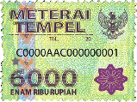Pada tanggal : 30 Juni 2020  
Yang menyatakan

Agus Muhamad Gaostul Ibad

# ABSTRAK

Lembaga Penelitian Dan Pengabdian Masyarakat (LPPM) UTY adalah unsur pelaksana akademik yang melaksanakan sebagian tugas pokok dan fungsi UTY di bidang penelitian dan pengabdian kepada masyarakat. Sebagian tugas tersebut diantaranya melakukan koordinasi dan mendokumentasi pelaksanaan kegiatan penelitian dan pengabdian kepada masyarakat. Serta ikut mengusahakan pengendalian administrasi sumberdaya yang diperlukan. Saat ini LPPM UTY menggunakan aplikasi Microsoft Excel untuk menyimpan data – data pengajuan pengabdian masyarakat. Cara kerja tersebut mempunyai banyak kelemahan Permasalahan muncul pada proses pra pengajuan proposal pengabdian masyarakat. Proses pra pengajuan proposal masih dalam bentuk hardcopy. Hal ini memunculkan permasalahan jika terjadi ketidaksesuaian format pada saat di review oleh tim reviewer, mengakibatkan membutuhkan waktu yang tidak sebentar ketika melakukan perubahan data pada form F-1.1 F-1.2 serta proposal yang diajukan. Guna mengurangi kesalahan tersebut maka dibuatlah pra pengajuan pengabdian masyarakat untuk mengolah proses pengajuan pengabdian. Pembuatan laporan ini melalui observasi langsung, wawancara dan studi pustaka. Kemudian dilakukan analisis data terhadap berbagai kebutuhan sistem yang ada kaitannya dengan sistem yang akan dibangun. Sistem ini dikembangkan dengan menggunakan browser yang dibuat dengan bahasa pemrograman PHP7, Java Script, MySQL dan HTML5.

Kata Kunci: Pengabdian Masyarakat, PHP7, Java Script, MySQL, HTML5.

# ABSTRACT

The UTY Institute for Research and Community Service (LPPM) is an academic implementing element that carries out some of UTY's main tasks and functions in the field of research and community service. Some of these tasks include coordinating and documenting the implementation of research and community service activities. And participate in trying to control the administrative resources needed. Currently, LPPM UTY uses the Microsoft Excel application to store community service submissions. This method of working has many weaknesses. Problems arise in the pre-submission process for community service proposals. The pre-submission process for proposals is still in hardcopy form. This raises a problem if there is a format mismatch when reviewed by the reviewer team, causing it to take a long time to make changes to data on form F-1.1 F-1.2 and the submitted proposal. In order to reduce these mistakes, a pre-application for community service is made to process the service submission process. Making this report through direct observation, interviews and literature study. Then carried out data analysis on various system requirements that are related to the system to be built. This system was developed using a browser made with the programming language PHP7, Java Script, MySQL and HTML5.

Keywords: Community Service, PHP7, Java Script, MySQL, HTML5.

# KATA PENGANTAR

Puji syukur dipanjatkan atas kehadirat Allah SWT, karena dengan limpahan karunia-Nya penulis dapat menyelesaikan Proposal Kerja Praktik dengan judul Sistem Pra Pengajuan Pengabdian Masyarakat *Berbasis Web* (Studi Kasus: Lembaga Penelitian dan Pengabdian Masyarakat (LPPM) UTY).

Penyusunan Kerja Praktik diajukan sebagai salah satu syarat untuk memperoleh gelar sarjana pada Program Studi Informatika Fakultas Teknologi Informasi dan Elektro Universitas Teknologi Yogyakarta.

Kerja Praktik ini dapat diselesaikan tidak lepas dari segala bantuan, bimbingan, dorongan dan doa dari berbagai pihak, yang pada kesempatan ini penulis ingin menyampaikan ucapan terima kasih kepada:

1. Dr. Bambang Moertono Setiawan, M.M., C.A., Akt. selaku Rektor Universitas Teknologi Yogyakarta.
2. Sutarman, M. Kom., Ph.D. selaku Dekan Fakultas Teknologi Informasi dan Elektro.
3. Dr. Enny Itje Sela, S.Si., M. Kom. selaku Ketua Program Studi Informatika.
4. Pejabat dari Instansi Lembaga Penelitian dan Pengabdian Kepada Masyarakat (LPPM) UTY.
5. Kedua orang tua yang telah memberi doa dan dukungan dalam menyelesaikan proposal penelitian ini.

Akhir kata, penulis menyadari bahwa sepenuhnya akan terbatasnya pengetahuan penyusun, sehingga tidak menutup kemungkinan jika ada kesalahan serta kekurangan dalam penyusunan Kerja Praktik.

Yogyakarta, ………….2021

Agus Muhamad Gaostul Ibad

# DAFTAR ISI

HALAMAN JUDUL i

LEMBAR PERNYATAAN ii

ABSTRAK iii

ABSTRACT iv

KATA PENGANTAR v

DAFTAR ISI vi

DAFTAR GAMBAR viii

DAFTAR TABEL x

BAB I PENDAHULUAN 1

1.1 Latar Belakang 1

1.2 Rumusan Masalah 2

1.3 Batasan Masalah 2

1.4 Tujuan penelitian 2

1.5 Manfaat Penelitian 3

1.6 Sistematika Penulisan 3

BAB II KAJIAN HASIL PENELITIAN DAN LANDASAN TEORI 5

2.1 Kajian Hasil Penelitian 5

2.2 Landasan Teori 6

2.3 Sistem 6

2.4 Pengabdian Masyarakat 7

2.5 Website 7

2.6 Databases 7

2.7 Entity Relationship Diagram (ERD) 8

2.8 Framework Codeigniter (CI) 8

2.9 Data Flow Diagram (DFD) 9

BAB III METODE KERJA PRAKTIK 10

3.1 Gambaran Umum instansi 10

3.2 Visi, Misi, dan Struktur Organisasi 12

3.3 Produk 13

3.4 Aturan bisnis (bussiness rule) 13

3.5 Tahapan penyelesaian masalah 14

3.6 Bahan/Data 14

3.7 Data yang diperoleh 14

3.8 Prosedur pengumpulan data 17

BAB IV ANALISIS DAN DESAIN SISTEM 19

4.1 Analisis sistem 19

4.1.1 Analisis Kebutuhan fungsional 19

4.1.2 Analisis Kebutuhan non fungsional. 19

4.2 Desain Sistem 20

4.2.1 Desain logik 20

4.2.1.1 Diagram Konteks 20

4.2.1.2 Diagram Jenjang 21

4.2.1.3 Data Flow Diagram (DFD) 21

4.2.1.4 Entity Relationship Diagram (ERD) 25

4.2.1.5 Relasi Tabel 26

4.2.2 Desain fisik 28

4.2.2.1 Desain Antar Muka 28

4.2.2.2 Desain Fisik Tabel 35

BAB V Implementasi Dan Hasil 41

5.1 Implementasi 41

5.1.1 Tampilan Struktur Tabel dan Desain Tabel pada Database 41

5.2 Hasil 50

5.2.1 Halaman Login 50

5.2.2 Halaman Informasi Pengajuan 52

5.2.3 Halaman Form Pengajuan 53

5.2.4 Halaman Rekap Pengajuan 54

5.2.5 Halaman Admin Role 55

5.2.6 Halaman Menu Manajemen 56

BAB VI PENUTUP 58

6.1 Simpulan 58

6.2 Saran 58

DAFTAR PUSTAKA 59

# DAFTAR GAMBAR

Gambar 3. 1 Ruang LPPM UTY 11

Gambar 3.2 Lokasi Instansi 12

Gambar 3. 3 Diagram Tahapan Penyelesaian Masalah 14

Gambar 3. 4 Form F-1.1 16

Gambar 3. 5 Form F-1.2 17

Gambar 4. 1 Diagram Konteks 21

Gambar 4. 2 Diagram Jenjang 21

Gambar 4. 3 Data Flow Diagram Level 1 22

Gambar 4. 4 Data Flow Diagram Level 2 Proses 2 23

Gambar 4. 5 Data Flow Diagram Level 3 Proses 2 24

Gambar 4. 6 Data Flow Diagram Level 2 Proses 3 25

Gambar 4. 7 ERD pengajuan pengabdian 26

Gambar 4. 8 Relasi Antar Tabel 27

Gambar 4. 9 Halaman Login 28

Gambar 4. 10 Halaman Registrasi 29

Gambar 4. 11 Halaman Informasi 29

Gambar 4. 12 Halaman Form Pengajuan 30

Gambar 4. 13 Halaman Form Pengajuan 2 30

Gambar 4. 14 Halaman Form Pengajuan 3 31

Gambar 4. 15 Halaman Form Pengajuan 4 31

Gambar 4. 16 Halaman Rekap Pengajuan 32

Gambar 4. 17 Halaman Detail Pengajuan 33

Gambar 4. 18 Halaman Admin Role 34

Gambar 4. 19 Halaman Admin panduan 34

Gambar 4. 20 Rancangan admin menu 35

Gambar 5. 1 Struktur Tabel User 41

Gambar 5. 2 Tampilan Tabel User 42

Gambar 5. 3 Struktur Tabel Hak Akses Menu 42

Gambar 5. 4 Desain Tabel Hak Akses Menu 42

Gambar 5. 5 Struktur Tabel User Menu 43

Gambar 5. 6 Desain Tabel User Menu 43

Gambar 5. 7 Struktur Tabel Pengajuan 44

Gambar 5. 8 Desain Tabel Pengajuan 44

Gambar 5. 9 Struktur Tabel Pertanyaan 45

Gambar 5. 10 Desain Tabel Pertanyaan 45

Gambar 5. 11 Struktur Tabel Tim Reviewer 46

Gambar 5. 12 Desain Tabel Tim Reviewer 46

Gambar 5. 13 Struktur Tabel Skim 47

Gambar 5. 14 Desain Tabel Skim 47

Gambar 5. 15 Struktur Tabel Kategori 47

Gambar 5. 16 Struktur Tabel Dosen 48

Gambar 5. 17 Desain Tabel Dosen 48

Gambar 5. 18 Struktur Tabel Fakultas 49

Gambar 5. 19 Desain Tabel Fakultas 49

Gambar 5. 20 Struktur Tabel Prodi 49

Gambar 5. 21 Struktur Tabel Prosedur 50

Gambar 5. 22 Desain Tabel Prosedur 50

Gambar 5. 23 Halaman Login 51

Gambar 5. 24 Script Proses Login 51

Gambar 5. 25 Halaman Informasi pengajuan 52

Gambar 5. 26 Script Halaman Informasi 52

Gambar 5. 27 Halaman Form Pengajuan 53

Gambar 5. 28 Script Halaman Form Pengajuan 54

Gambar 5. 29 Halaman Rekap Pengajuan 55

Gambar 5. 30 Script Halaman Rekap Pengajuan 55

Gambar 5. 31 Halaman Role 56

Gambar 5. 32 Script Halaman Admin Role 56

Gambar 5. 33 Halaman Menu Manajemen 57

Gambar 5. 34 Script Halaman Menu Manajemen 57

# DAFTAR TABEL

Table 2. 1 Perbandingan Tinjauan Pustaka 6

Table 2. 2 Notasi dalam ERD 8

Table 2. 3 DFD (Data Flow Diagram) 9

Tabel 4. 1 Rancangan Tabel User 35

Tabel 4. 2 Rancangan Tabel Pengajuan 36

Tabel 4. 3 Rancangan Tabel Pertanyaan 37

Tabel 4. 4 Rancangan Tabel skim 38

Tabel 4. 5 Rancangan Tabel Kategori 38

Tabel 4. 6 Rancangan Tabel Tim Reviewer 38

Tabel 4. 7 Rancangan Tabel Fakultas 39

Tabel 4. 8 Rancangan Tabel Program Studi 39

Tabel 4. 9 Rancangan Tabel Prosedur 39

Tabel 4. 10 Rancangan Tabel Hak Akses User 40

Tabel 4. 11 Rancangan Tabel Menu User 40

# PENDAHULUAN

## Latar Belakang

Lembaga Penelitian Dan Pengabdian Masyarakat (LPPM) UTY adalah unsur pelaksana akademik yang melaksanakan sebagian tugas pokok dan fungsi UTY di bidang penelitian dan pengabdian kepada masyarakat. Sebagian tugas tersebut diantaranya melakukan koordinasi dan mendokumentasi pelaksanaan kegiatan penelitian dan pengabdian kepada masyarakat. Serta ikut mengusahakan pengendalian administrasi sumberdaya yang diperlukan.

Berdasarkan pengamatan yang peneliti lakukan di Lembaga Penelitian Dan Pengabdian Masyarakat (LPPM) UTY. Permasalahan muncul pada proses pra pengajuan proposal pengabdian masyarakat. Proses pra pengajuan proposal masih dalam bentuk hardcopy. Hal ini memunculkan permasalahan jika terjadi ketidaksesuaian format pada saat di review oleh tim reviewer, mengakibatkan membutuhkan waktu yang tidak sebentar ketika melakukan perubahan data pada form F-1.1 F-1.2 serta proposal yang diajukan. Berdasarkan permasalahan tersebut peneliti melihat sangat kurang efektif dalam segi waktu. Hal ini dibenarkan oleh pihak yang terkait yaitu Lembaga Penelitian dan Pengabdian Masyarakat (LPPM) UTY. Waktu yang dibutuhkan dalam proses pengajuan proposal dari awal pengajuan sampai dengan selesai yaitu kurang lebih 7 hari kerja.

Berdasarkan permasalahan diatas sistem pra pengajuan pengabdian masyarakatberbasis teknologi *web* dibutuhkan guna memecahkan permasalahan diatas. Dengan adanya penerapan teknologi berbasis *web* diharapkan dapat memudahkan dalam proses pengajuan proposal pengabdian.

Penerapan sistem pra pengajuan pengabdian berbasis *web* ini didukung penelitian sebelumnya yang dilakukan oleh Yanuardi dan Arief Jananto (2005) dengan tema Rancang Bangun Sistem Informasi Penelitian dan Pengabdian kepada Masyarakat berbasis komputer. Didalam penelitian tersebut peneliti memaparkan bahwa perancangan suatu aplikasi yang berfungsi untuk mengelola data penelitian dan pengabdian kepada masyarakat yang diharapkan dapat mempermudah dalam pengelolaan dan pengorganisiran data-data hasil penelitian dan pengabdian.

Berdasarkan uraian diatas maka diperlukan sebuah sistem pra pengajuan pengabdian masyarakat berbasis website agar dapat membantu LPPM UTY dalam menajalankan salah satu tugasnya yakni pengajuan proposal pengabdian masyarakat.

## Rumusan Masalah

Berdasarkan uraian dari latar belakang masalah diatas, maka adapun rumusan masalah dalam penelitian ini adalah:

1. Bagaimana membangun sebuah sistem yang kesulitan dalam mendata proses pengajuan?
2. Apakah dengan adanya sistem pra pengajuan pengabdian masyarakat berbasis website ini dapat mempercepat proses pengajuan proposal pengabdian yang membutuhkan waktu agak lama?

## Batasan Masalah

Batasan Masalah dari sistem informasi yang akan dirancang ini adalah sebagai berikut:

1. Proses pengajuan proposal pengabdian masyarakat dilakukan dengan cara mengunggah data pada laman website oleh setiap ketua pengabdi.
2. Pada penelitian ini bahasa pemrograman yang digunakan untuk mengkodekan aplikasi adaalah bahasa pemrograman php dengan framework CodeIgniter, MySQL sebagai database, dan HTML CSS dengan framework Bootstrap.
3. Pengoperasian sistem mempunyai tiga hak akses pengguna yaitu LPPM, Tim Reviewer dan Dosen.

## Tujuan penelitian

Berdasarkan latar belakang dan rumusan masalah yang telah dirumuskan, maka tujuan dari penelitian ini adalah menciptakan sebuah sistem yang dapat membantu LPPM UTY dalam proses pengajuan pengabdian masyarakat yang dilakukan oleh Dosen dengan harapan dapat mengurangi tingkat kesalahan pada saat pengisian form f-1.1 dan form f-1.2 dan mempermudah pengajuan proposal pengabdian masyarakat .

## Manfaat Penelitian

Manfaat dari penulisan laporan kerja praktik ini adalah sebagai berikut:

1. Dapat memberikan suatu informasi mengenai proses-proses yang terjadi pada saat pengajuan proposal pengabdian masyarakat.
2. Tercapainya efektivitas kerja dan efisiensi waktu dalam hal pelayanan terhadap pengajuan proposal pengabdian masyarakat secara maksimal sehingga memudahkan pekerjaan.

## Sistematika Penulisan

Untuk memberikan gambaran yang detail tentang penelitian yang dilakukan penulis serta memudahkan dalam menyusun laporan kerja praktik maka sistematika penulisannya adalah sebagai berikut:

BAB I PENDAHULUAN

Dalam bab ini diuraikan mengenai Latar Belakang Masalah, Rumusan Masalah, Batasan Masalah, Tujuan Penulisan, Manfaat penelitian dan Sistematika Penulisan Laporan.

BAB II KAJIAN HASIL PENELITIAN DAN LANDASAN TEORI

Pada bab ini menjelaskan mengenai penelitian – penelitian sebelumnya yang sedikit banyaknya ada kaitan dengan penelitian yang dilakukan oleh penulis saat ini.

BAB III METODE KERJA PRAKTIK

Pada bab ini menjelaskan informasi yang terkait dengan tempat kerja praktik ini dikerjakan. Yang meliputi profil instansi, visi misi, dan struktur organisasi beserta tugasnya. Pada bab ini penulis menguraikan pula mengenai pengumpulan data yang akan digunakan dalam penelitian.

BAB IV ANALISIS DAN DESAIN SISTEM

Pada bagian ini menggambarkan rancangan sistem yang diusulkan untuk menyelesaikan masalah. Seperti analisis sistem, desain sistem dan desain fisik. Analisis sistem berisi analisis kebutuhan fungsional dan kebutuan non fungsional. Desain sistem berisi desain logic yang memuat diagram ERD, DAD dan lain lain.

BAB V IMPLEMENTASI DAN HASIL

Pada bab ini berisi tentang implementasi dan hasil seperti perangkat keras (hardware), perangkat lunak (software), implementasi basisdata, implementasi tampilan antar muka sistem, pengujian sistem sampai dengan percetakan. Kemudian memasitikan hasil running program bisa berjalan dengan baik.

BAB VI PENUTUP

Berisi kesimpulan data dan saran dari keseluruhan permasalahan yang telah diuraikan dalam laporan kerja praktik ini.

DAFTAR PUSTAKA

Berisi daftar pustaka yang digunakan sebagai sumber kajian untuk penulisan laporan kerja praktik baik dari buku maupun sumber literatur lainnya.

LAMPIRAN

Berisi lampiran berkas-berkas yang menunjang penulisan laporan kerja praktik.

# KAJIAN HASIL PENELITIAN DAN LANDASAN TEORI

## Kajian Hasil Penelitian

Beberapa hasil penelitian yang pernah dilakukan oleh peneliti sebelumnya yang memiliki bidang dan tema yang sama dengan penelitian yang akan dilakukan.

Penelitian oleh Sinta Maria, dan Listiana (2019), dengan judul Sistem Informasi Pengajuan Judul Tugas Akhir Di Amik Mahaputra Riau Berbasis Web. Penelitian tersebut membahas bagaimana melakukan proses pengajuan judul skripsi yang dimana dapat dilakuakan kapan saja dan dimana saja oleh mahasiswa serta program studi dapat memantau pengembangan judul yang diajukan oleh mahasiswa dan memberikan solusi untuk mempermudah pengarsipan berkas pengajuan. Hasil akhir dari aplikasi tersebut memudahkan proses pengajuan judul tugas akhir bagi mahasiswa AMIK Mahaputra seletah judul diajukan mahasiswa dapat dengan mudah mengetahui daftar judul yang telah di acc juga memudahkan kaprodi dalam proses penerimaan, maupun pengumuman seputar jadwal informasi seminar.

Penelitian oleh Frandy Arista Pratama, Yulia dan Denny Gunawan, (2015) dengan judul Sistem Infromasi Pengajuan Proposal dan Lembar Pertanggungjawaban Berbasis Web Pada Biro Administrasi Kemahasiswaan dan Alumni Universitas Kristen Petra. Penelitian tersebut membahas bagaimana proses pengecekan proposal kegiatan serta LPJ, yaitu proses pengecekannya membutuhkan persetujuan dari beberapa pihak yang ada di beberapa lokasi yang berbeda. Hasil akhir dari aplikasi ini pengguna dan kuesioner menunjukkan bahwa fitur yang ada dalam aplikasi sudah sesuai dengan kebutuhan BAKA.

Penelitian oleh Fauzi Hawari, (2019) dengan judul Sistem Informasi Pengajuan Cuti Karyawan Berbasis Web Menggunakan Framework CodeIgniter (Studi Kasus: Oakwood Premiere Cozmo). Penelitian tersebut membahas mengenai pengajuan cuti yang dimana dapat memudahkan proses pencatatan, baik pengajuan cuti setiap karyawan maupun pengaturan konfirmasi cuti agar setiap tenaga kerja bisa terdistribusi dengan baik. Hasil dari aplikasi ini sistem dapat menghemat waktu karyawan maupun bagian Human Resources (HR) dalam proses pengajuan dan persetujuan cuti. User/ karyawan dan bagian HR bisa memproses pengajuan cuti secara langsung, tanpa tatap muka.

Table 2. 1 Perbandingan Tinjauan Pustaka

|  |  |  |  |  |
| --- | --- | --- | --- | --- |
| No | Judul | Penulis | Basis | Hasil/Kesimpulan |
| 1 | Sistem Infromasi Pengajuan Proposal dan Lembar Pertanggungjawaban Berbasis Web Pada Biro Administrasi Kemahasiswaan dan Alumni Universitas Kristen Petra | Sinta Maria, dan Listiana | Website | Memudahkan proses pengajuan judul tugas akhir bagi mahasiswa AMIK Mahaputra seletah judul diajukan mahasiswa dapat dengan mudah mengetahui daftar judul yang telah di acc. |
| 2 | Sistem penunjang keputusan seleksi mahasiswa berprestasi menggunakan metode AHP | Frandy Arista Pratama, Yulia dan Denny Gunawan | Website | Hasil akhir dari aplikasi ini pengguna dan kuesioner menunjukkan bahwa fitur yang ada dalam aplikasi sudah sesuai dengan kebutuhan baka, masalah, tahap pembobotan akternatif dan tahap penentuan rangking. |
| 3 | Sistem Informasi Pengajuan Cuti Karyawan Berbasis Web MenggunakanFramework CodeIgniter (Studi Kasus: Oakwood Premiere Cozmo) | Fauzi Hawari | Website | Sistem ini dapat menghemat waktu karyawan maupun bagian hr dalam proses pengajuan dan persetujuan cuti. User/ karyawan dan bagian HR bisa memproses pengajuan cuti secara langsung, tanpa tatap muka. |

Seperti terlihat pada tabel 2.1. persamaan dari ketiga referensi dengan judul yang diangkat oleh penulis terletak pada basis yang digunakan, yaitu dengan penggunaan basis *Website* untuk mendukung dalam pembuatan sistem.

## Landasan Teori

## Sistem

Sistem adalah sekumpulan elemen yang saling terkait atau terpadu yang dimaksudkan untuk mencapai suatu kesatuan yang terdiri dari dua atau lebih komponen atau subsistem yang berinteraksi untuk mencapai suatu tujuan (Mustakini, J. H., 2006b).

Menurut Aminah, S. O., (2015), sistem adalah suatu jaringan kerja dari prosedur-prosedur yang saling berhubungan, berkumpul bersama-sama untuk melakukan kegiatan atau untuk melakukan sasaran yang tertentu. Menurut Sutarman, (2009a) sistem adalah sebuah tatanan yang terdiri atas sejumlah komponen fungsional (dengan tugas/fungsi khusus) yang saling berhubungan dan secara bersama-sama bertujuan untuk memenuhi suatu proses/pekerjaan tertentu. Sistem adalah jaringan kerja dari prosedur-prosedur yang saling berhubungan, berkumpul, bersama-sama untuk melakukan suatu kegiatan atau menyelesaikan suatu sasaran tertentu (Oetomo, B. S. D., 2003).

## Pengabdian Masyarakat

Menurut Direktorat Riset dan Pengabdian Masyarakat Universitas Indonesia (2011:4), pengabdian kepada masyarakat atau kegaitan pengabdian kepada masyarakat adalah kegiatan yang mencakup upaya-upaya peningkatan kualitas sumber daya manusia antara lain dalam hal perluasan wawasan, pengetahuan maupun peningkatan keterampilan yang dilakukan oleh civas akademika sebagai perwujudan dharma bakti serta wujud kepedulian untuk berperan katif meningkatkan kesejahteraan dan memberdayakan masyarakat luas terlebih bagi masyarakat ekonomi lemah.

## Website

Menurut Sutarman (2009b), website merupakan sistem komunikasi dan informasi hypertext yang digunakan pada jaringan komputer internet. Dan site adalah tempat dimana dokumen-dokumen web berada.

Sedangkan menurut Kadir, A. (2013), website adalah sebuah media presentasi online untuk sebuah perusahaan atau individu. Website juga dapat digunakan sebagai media penyampai informasi secara online, seperti detik.com, okezone.com, vivanews.com dan lain-lain.

## Databases

Menurut Hermawan, A. M., (2015), database atau memiliki istilah basis data merupakan suatu kumpulan data yang saling berhubungan dan berkaitan dengan subjek tertentu pada tujuan tertentu pula, hubungan antardata ini dapat dilihat oleh adanya field ataupun kolom.

Sedangkan menurut Prahasta, E., (2002), database itu didefinisikan sebagai kumpulan data yang terintegrasi dan diatur sedemikian rupa sehingga data tersebut dapat dimanipulasi, diambil, dan dicari secara cepat.

Menurut Sutarman, (2009b), basis data adalah kumpulan data yang saling berelasi. Data merupakan fakta mengenai obyek, orang, dan lain-lain. Data dinyatakan dengan nilai (angka, deretan karakter, atau simbol).

## Entity Relationship Diagram (ERD)

ERD adalah model data untuk menggambarkan hubungan antara satu entitas dengan entitas lain yang mempunyai relasi (hubungan) dengan batasan-batasan (Oetomo, B. S. D., 2003). Hubungan antara entitas akan menyangkut dua komponen yang menyatakan jalinan ikatan yang terjadi, yaitu derajat hubungan dan partisipasi hubungan. Adapun beberapa simbol dalam ERD dapat dilihat pada table 2.2.

Table 2. 2 Notasi dalam ERD

|  |  |  |
| --- | --- | --- |
| **No.** | **Gambar** | **Keterangan** |
| 1. | Entitas | Entitas atau bentuk persegi panjang merupakan sesuatu objek data yang ada di dalam sistem, nyata maupun abstrak dimana data tersimpan atau dimana terdapat data. |
| 2. | Relasi | Relationship merupakan hubungan alamiah yang terjadi antar entitas. Umumnya diberi nama dengan kata kerja dasar |
| 3. |  | Atribut atau bentuk elips adalah sesuatu yang menjelaskan apa sebenarnya yang dimaksud entitas atau relationship dan mewakili atribut dari masing-masing entitas. |
| 4. |  | Garis merupakan penghubung antar entitas |

sumber: Hermawan, A. M., (2015).

## Framework Codeigniter (CI)

Menurut Betha Sidik (2012) Framework adalah kumpulan intruksi-intruksi yang dikumpulkan dalam class dan function-function dengan fungsi masing masing untuk memudahkan developer dalam memanggilnya tanpa harus menuliskan syntax program yang sama berulang-ulang serta dapat menghemat waktu.

Menurut Betha Sidik (2012) *Codeigniter* adalah Sebuah framework php yang bersifat open source dan menggunakan metode MVC (Model, View, Controller) untuk memudahkan developer atau programmer dalam membangun sebuah aplikasi berbasis web tanpa harus membuatnya dari awal.

Dalam situs resmi *Codeigniter*, (Official Website *Codeigniter*,2002) menyebutkan bahwa *Codeigniter* merupakan framework PHP yang kuat dan sedikit bug. *Codeigniter* ini dibangun untuk para pengembang dengan bahasa pemrogram PHP yang membutuhkan alat untuk membuat web dengan fitur lengkap.

## Data Flow Diagram (DFD)

Menurut Mustakini, J. H., (2006a), Data Flow Diagram (DFD*)* merupakan diagram yang menggunakan notasi-notasi untuk menggambarkan arus data sistem secara logika. DFD merupakan dokumentasi grafik yang menggunakan simbol penomoran di dalam mengilustrasikan arus data yang saling berhubungan diantara pemrosesan data untuk diubah menjadi informasi, Tabel 2.3 menggambarkan simbol yang digunakan dalam DFD.

Table 2. 3 DFD (Data Flow Diagram)

|  |  |  |
| --- | --- | --- |
| **No.** | **Gambar** | **Keterangan** |
| 1 |  | Eksternal Entity (kesatuan luar) atau Boundary (batas sistem) |
| 2. |  | Data Flow (arus data) |
| 3. |  | Proses |
| 4. |  | Data store |

Sumber: Mustakini, J. H., (2016)

# METODE KERJA PRAKTIK

## Gambaran Umum instansi

Lembaga Penelitian dan Pengabdian Masyarakat adalah salah satu dari instansi kepengurusan administrasi keperluan berkas sensitif bagi masyarakat didalam Universitas Teknologi Yogyakarta, yang di ketuai oleh Ifah Rofiqoh, SE., M. Si., Ak., CA., Universitas Teknologi Yogyakarta atau disingkat UTY adalah salah satu perguruan tinggi swasta yang berbentuk universitas di Provinsi Daerah Istimewa Yogyakarta (DIY). Universitas ini diselenggarakan oleh Yayasan “Dharma Bhakti IPTEK”. Bediri pada 23 Oktober 2002 dengan penggabungan tiga perguruan tinggi melalui Surat Keterangan Menteri Pendidikan Nasional RI No. 237/D/0/2002 tertanggal 23 Oktober 2002.

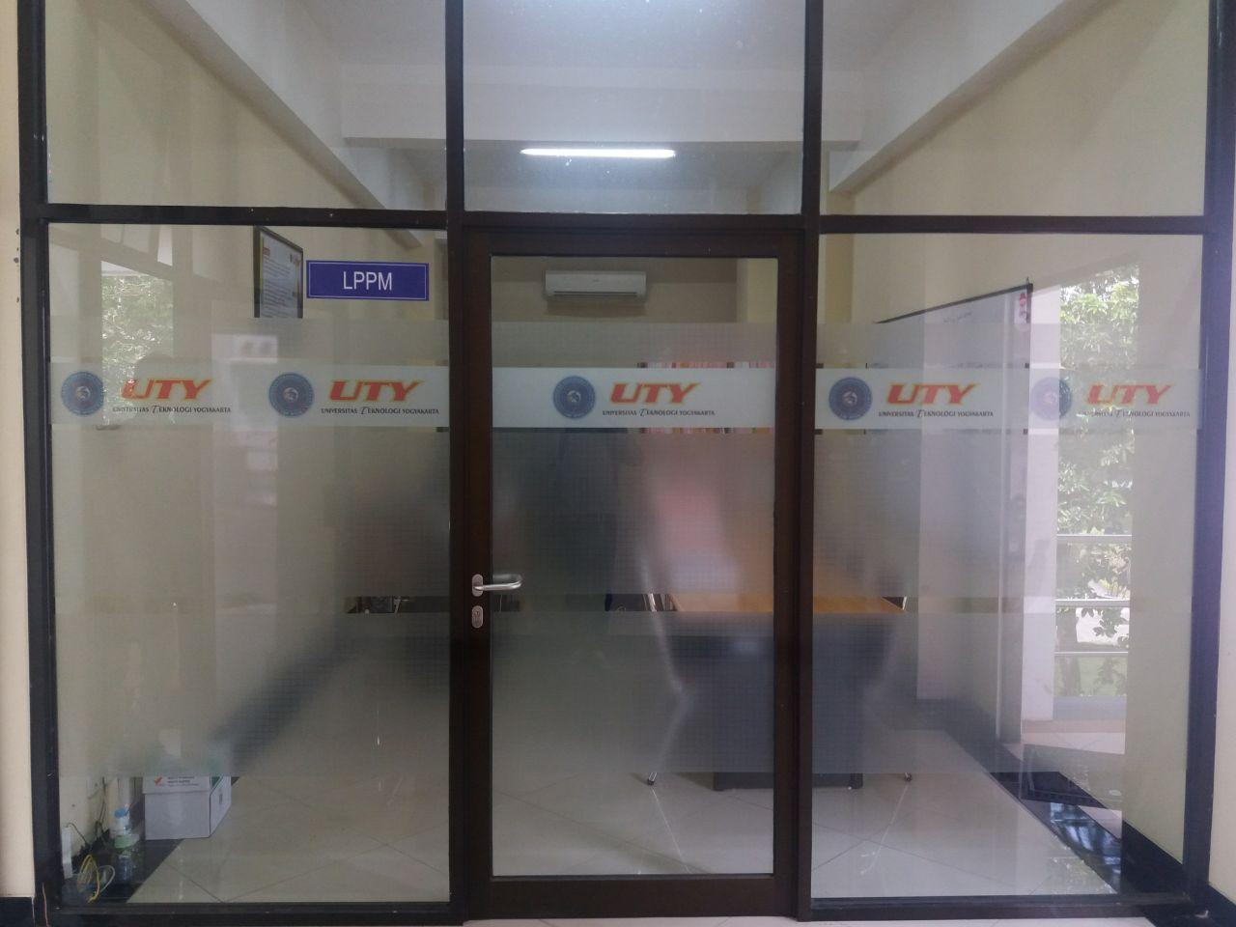

Gambar 3. 1 Ruang LPPM UTY

Lokasi Instansi Lembaga Penelitian dan Pengabdian Masyarakat (LPPM) Universitas Teknologi Yogyakarta ini beralamatkan di Jalan Siliwangi, Jl. Ring Road Utara Jl. Jombor Lor, Mlati Krajan, Sendangadi, Kec. Mlati, Kabupaten Sleman, Daerah Istimewa Yogyakarta 55288.

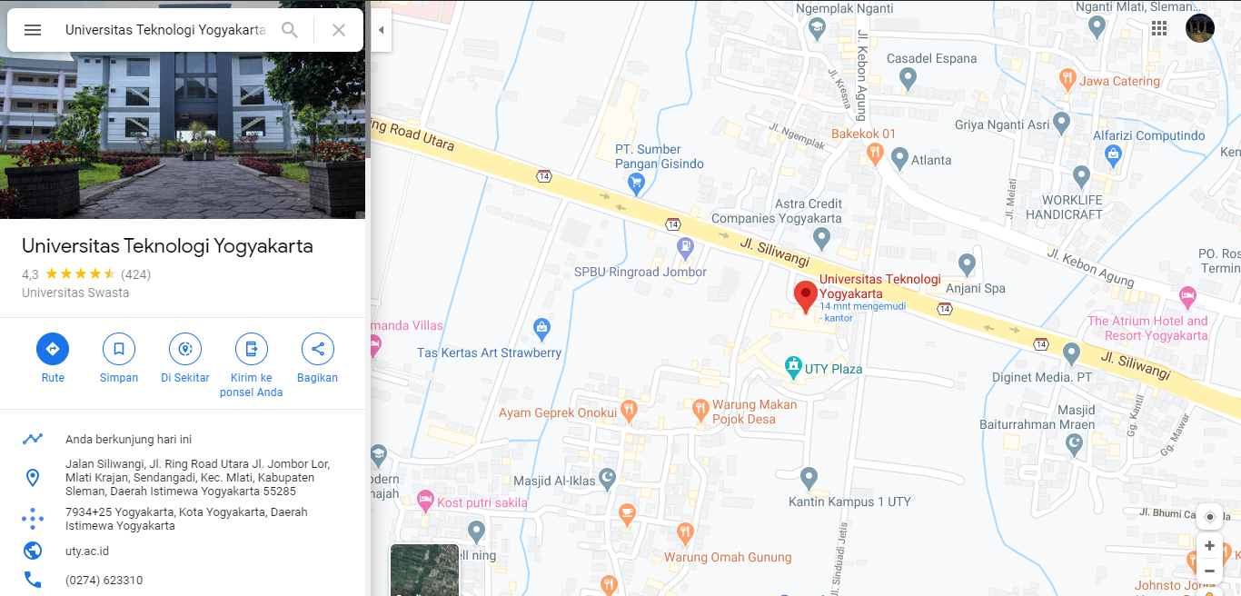

Gambar 3.2 Lokasi Instansi

## Visi, Misi, dan Struktur Organisasi

|  |  |  |
| --- | --- | --- |
| Visi | **:** | Menjadikan lembaga yang unggul, terpercaya dan mandiri di bidang penelitian dan pengabdian kepada masyarakat dalam rangka pengembangan dan pemanfaatan IPTEK dan budaya yang berkualitas. |
| Misi | **:** | 1. Meningkatkan kemampuan peran serta dosen dan mahasiswa dalam penelitian dan pengabdian kepada masyarakat. 2. Mengembangkan dan mewujudkan produk-produk unggulan hasil penelitian dan pemberdayaan pada masyarakat. 3. Mengembangkan penelitian-penelitian unggulan dan publikasi nasional terakreditasi dan internasional. 4. Meningkatkan dan mengembangkan perolehan paten dan HKI. 5. Mendorong hilirisasi hasil penelitian dan pengabdian kepada masyarakat melalui pengembangan ilmu pengetahuan dan teknologi tepat guna. |

## Produk

Produk (layanan) yang ada di Lembaga Penelitian dan Pengabdian Masyarakat (LPPM) UTY. Sebagian layanan yang dilakukan LPPM diantaranya melakukan koordinasi dan mendokumentasi pelaksanaan kegiatan penelitian dan pengabdian kepada masyarakat diantaranya yaitu:

1. Mengelola proses pra pengajuan proposal penelitian masyarakat yang dilakukan oleh dosen UTY.
2. Mengelola proses pra pengajuan proposal pengabdian masyarakat yang dilakukan oleh dosen UTY.
3. Mengelola publikasi jurnal dosen untuk diupload disimlitabmas sebagai salah satu kinerja yang dilakukan oleh LPPM.

## Aturan bisnis (bussiness rule)

Business Rule (Aturan Main) adalah satu set aturan yang harus diikuti dalam suatu proses/activity. Sebetulnya, Business Rule bukanlah elemen dasar dalam BPMN 2.0, namun dalam Visual Paradigma, kita bisa menambahkan business rule ini ke dalam setiap aktivitas dalam BPMN diagram. (Rustamaji, 2015).

Proses terkait pra pengajuan pengabdian masyarakat yang dilakukan oleh dosen diawali dengan adanya informasi dari pihak Lembaga Penelitian dan Pengabdian Masyarakat (LPPM) UTY mengenai pengajuan pengabdian masyarakat. Dalam melakukan permohonan usulan pengabdian masyarakat yang dilakukan oleh dosen akan mendapatkan informasi mengenai berkas apa saja yang harus dilengkapi. Berkas yang dilengkapi meliputi formulir identitas diri F-1.1 dan formulir pengajuan pengabdian F-1.2 serta proposal yang diajukan. Apabila berkas yang dilampirkan pemohon dalam hal ini dosen sebagai ketua pengabdi belum memenuhi ketentuan maka pemohon harus merevisi berkas tersebut yang telah direvisi oleh tim reviewer.

Proses terakhir yaitu LPPM akan menindaklanjuti usulan dari tim reviewer yang akan menginformsikan kepada dosen untuk melengkapi data administratif di *link* SIMLITABMAS. Selanjutnya ketua pengabdi perlu mencetak dan mengajukan tanda tangan pada lembar pengesahan tersebut kepada dekan dan ketua LPPM.

## Tahapan penyelesaian masalah

Dalam proses membuat sistem pra pengajuan pengabdian masyarakat, ada beberapa tahapan penyelesaian masalah yang dilakukan, berikut adalah tahapan – tahapannya yang berbentuk diagram pada Gambar 1.2 dibawah ini:

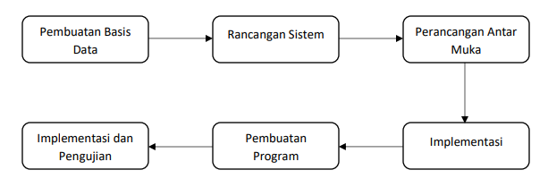

Gambar 3. 3 Diagram Tahapan Penyelesaian Masalah

## Bahan/Data

## Data yang diperoleh

Data yang diperoleh saat peneliti melakukan pengumpulan data di Lembaga Penelitian dan Pengabdian Masyarakat (LPPM) Universitas Teknologi Yogyakarta adalah sebagai berikut:

1. Data prossedur pengajuan proposal pengabdian:
2. LPPM memberikan dan meneruskan informasi pengumuman usulan proposal melalui Dekan dan Kaprodi untuk diteruskan ke dosen-dosen.
3. Dosen yang akan mengajukan proposal, baik Ketua peneliti maupun anggota anggota peneliti harus memiliki NIDN.
4. Dosen-dosen yang mengajukan usulan proposal wajib melengkapi dan menyerahkan:
5. dua usulan proposal (tanpa dijilid) untuk di review oleh tim Reviewer Internal (Kaprodi dan Dekan).
6. Formulir F-1 yang berisi identitas pengabdi dan pernyataan kerjasama antar peneliti, yang harus diketahui dan disetujui oleh Kaprodi, Dekan, serta ketua LPPM (dengan melampirkan proposal pengabdian).
7. Formulir F-2 yang berisi pernyataan bebas plagiat (bermaterai) yang telah diseujui oleh ketua Program Studi dan Dekan sebagai control:

- Plagiarisme

- pemalsuan tanda tangan.

1. Formulir F-1 dan F-2 yang sudah lengkap beserta Proposal tersebut diserahkan oleh Dosen pengabdi kepada LPPM.
2. LPPM menyerahkan proposal tersebut secara kolektif ke Tim Reviewer Internal.
3. Hasil Review dari Tim Reviewer Internal dikembali ke LPPM untuk diserahkan kepada Dosen peneliti untuk ditindak lanjuti rekomendasinya.
4. Hasil revisi proposal dan kelengkapan dokumen diserahkan oleh Dosen Pengabdi kepada ketua LPPM, untuk dicek kelengkapan administrasinya.
5. Pada saat Ketua Pengabdi melengkapi data administratif pada link SIMLITABMAS, akan ada intruksi untuk ‘cetak lembar pengesahan’, selanjutnya Ketua Pengabdi perlu mencetak dan mengajukan permohonan tanda tangan pada lembar pengesahan tersebut kepada Dekan dan Ketua LPPM.
6. Ketua Pengabdi wajib mengumpulkan 3 eksemplar hardcopy proposal dengan tanda tangan asli semuanya, baik dari tanda tangan Ketua pengabdi, anggota-anggota pengabdi, Dekan dan Ketua LPPM serta mengumpulkan 1 keping CD softcopy ke LPPM.
7. Proses pengajuan proposal penabdian selesai.
8. Data Form F-1.1

Data Form F-1.1 yang telah dikumpulkan oleh peneliti setelah melakukan penelitian di LPPM UTY

Gambar 3. 4 Form F-1.1

1. Data Form F-1.2

Data Form F-1.2 yang telah dikumpulkan oleh peneliti setelah melakukan penelitian di LPPM UTY

Gambar 3. 5 Form F-1.2

## Prosedur pengumpulan data

Mengumpulkan data terkait masalah yang akan dipecahkan. Metode pengumpulan data yang akan digunakan, yaitu:

1. Wawancara

Pengambilan data secara lisan dengan responden, baik melalui tatap muka dan telepon. Wawancara ini dilakukan ke Lembaga Penelitian dan Pengabdian Masyarakat (LPPM) UTY untuk mendapatkan informasi serta data - data terkait pengajuan proposal pengabdian masyarakat serta data dosen yang akan diimplementasikan ke dalam aplikasi atau sistem yang akan dibuat.

1. Observasi

Suatu metode pengumpulan data yang dilakukan dengan mengamati langsung dan mengambil data yang dibutuhkan ditempat penelitian dilakukan. Penulis melakukan observasi secara langsung pada kantor LPPM UTY bagaimana alur proses pengajuan proposal pengabdian masyarakat dijalankan.

1. Studi Dokumen

Studi dokumen merupakan suatu cara pengumpulan data dengan melihat langsung sumber – sumber dokumen yang terkait. Penulis mengumpulkan data dari arsip – arsip pendataan proses pengajuan pengabdian msyarakat yang dilakukan LPPM UTY selama ini sebagai data sekunder.

# ANALISIS DAN DESAIN SISTEM

Pada bagian ini menggambarkan rancangan sistem yang diusulkan untuk menyelesaikan masalah. Rancangan dalam bentuk arsitektur sistem sehingga bisa membedakan dengan penjelasan bagian 4.2

## Analisis sistem

## Analisis Kebutuhan fungsional

Kebutuhan fungsional adalah kebutuhan yang terkait dengan business rule dalam pengajuan proposal pengabdian. Dalam hal ini, setelah penulis melakukan analisis maka kebutuhan prosedural dari sistem ini nantinya sebagai berikut:

1. Adanya fitur laman informasi yang bisa diunduh mengenai prosedur apa saja yang harus dipenuhi dalam proses pengajuan.
2. Adanya fitur untuk mengunggah kelengkapan berkas persyaratan oleh masing - masing admin pengguna.
3. Adanya fitur status dari proses pengajuan yang diajukan.

## Analisis Kebutuhan non fungsional.

Kebutuhan nonprosedural adalah kebutuhan yang terkait dengan basis yang digunakan dalam pembuatan sistem ini. Sistem ini akan berbasis website agar dapat diakses oleh semua admin selama terkoneksi dengan internet. Dalam hal ini, setelah penulis melakukan analisis maka kebutuhan nonprosedural dari sistem ini nantinya sebagai berikut:

1. Kebutuhan server untuk melakukan semua proses permintaan client, rincian kebutuhan server sebagai berikut:

Nama produk : Proliant DL 180 Gen9

Level 1 cache : 512 KiB

Level 2 cache : 2 MiB

Level 3 cache : 20 MiB

Processor : Intel(R) Xeon(R) CPU E5-2620 v4 @ 2.10GHz

Memori : 8GiB DIMM DDR4 Synchronous Registered (Buffered)

1. Kebutuhan hosting untuk menyimpan data – data terkait proses pengajuan proposal pengabdian. Rincian kebutuhan hosting untuk sistem sebagai berikut:

Kapasitas penyimpanan: 1000 MB

Bandwidth: 10000 MB

File Transfer Protokol: 10

1. Kebutuhan domain untuk alamat yang akan diakses oleh client. Domain yang dibutuhkan untuk sistem ini adalah lppm.uty.ac.id

## Desain Sistem

## Desain logik

Bagian ini bisa dituliskan menggunakan diagram ERD, DAD (Diagram Alir Data), DAS (Diagram Alir Sistem), flowchart, algoritma, relasi tabel, UML: class diagram, sequential diagram dan lain-lain. Tahapan rancangan sistem yang dibangun sesuai dengan teori metode pembangunan sistem yang digunakan.

## 4.2.1.1 Diagram Konteks

Diagram Konteks adalah diagram yang terdiri dari suatu proses dan menggambarkan ruang lingkup suatu sistem. Diagram Konteks ini merupakan bagian dari level tertinggi dari DFD (Data Flow Diagram) yang menggambarkan seluruh input ke suatu sistem atau output dari sistem. Diagram Konteks akan memberi gambaran mengenai keseluruhan dari sistem dapat dilihat pada Gambar 4.1

Gambar 4. 1 Diagram Konteks

## 4.2.1.2 Diagram Jenjang

Diagram jenjang merupakan diagram yang menggambarkan struktur dari sistem berupa suatu bagan berjenjang yang menggambarkan semua proses yang ada disistem. Diagram jenjang digunakan untuk mempersiapkan penggambaran DFD kelevel lebih bawah lagi, seperti yang terlihat pada Gambar 4.2.

Gambar 4. 2 Diagram Jenjang

## 4.2.1.3 Data Flow Diagram (DFD)

DFD (Data Flow Diagram) adalah suatu model data atau proses yang dibuat untuk menggambarkan dari mana asal data dan ke mana tujuan data yang keluar dari sistem, di mana data tersimpan, proses apa yang menghasilkan data tersebut dan interaksi antara data tersimpan dan proses yang dikenakan pada data tersebut, serta output dari data yang telah diinputkan.

1. Data Flow Diagram Level 1

DFD level 1 adalah diagram yang menggambarkan level 1 pada diagram jenjang yaitu proses login, proses pengabdian, dan pengelolaan data master. Diagram ini menjelaskan cara kerja keseluruhan sistem rancangan, DFD level 1 dapat dilihat pada Gambar 4.3.

Gambar 4. 3 Data Flow Diagram Level 1

1. Data Flow Diagram Level 2 Proses 2

DFD level 2 proses 2 adalah penjabaran proses pengabdian yang mana ada 2 proses lanjutannya. Proses pertama adalah proses pengajuan yang diberi nomor proses 2.1 pada diagram jenjang diatas. Proses kedua adalah proses review yang diberi nomor proses 2.2 pada diagram jenjang diatas. Penggambaran untuk kedua proses digambarkan kedalam rancangan DFD yang dapat dilihat pada Gambar 4.4.

Gambar 4. 4 Data Flow Diagram Level 2 Proses 2

1. Data Flow Diagram Level 3 Proses 2

DFD level 3 proses 2 adalah penjabaran proses pengajuan dan review pengajuan yang mana ada proses review pengajuan 1, review pengajuan 2, dan review pengajuan 3. Penggambaran DFD dapat dilihat pada Gambar 4.5.

Gambar 4. 5 Data Flow Diagram Level 3 Proses 2

1. Data Flow Diagram Level 2 Proses 3

DFD level 2 proses 3 adalah penjabaran pengelolaan data master yang mana ada proses pengelolaan prosedur, pengelolaan reviewer, pengelolaan user, dan pengelolaan program studi. Penggambaran DFD dapat dilihat pada Gambar 4.6.

Gambar 4. 6 Data Flow Diagram Level 2 Proses 3

## 4.2.1.4 Entity Relationship Diagram (ERD)

Entity Relationship Diagram yaitu diagram yang dapat mengekspresikan keseluruhan data logis struktur penggambaran basis data. Menjelaskan tentang hubungan antar entitas yang digunakan dalam pembuatan system pra penajuan pengabdian masyarakat berbasis website seperti Gambar 4.7. Entity Relationship Diagram digunakan karena dapat menggambarkan himpunan entitas dan relasi yang masing-masing dilengkapi dengan atribut - atribut yang merepresentasikan seluruh fakta dari dunia nyata dengan lebih sistematis.

Gambar 4. 7 ERD pengajuan pengabdian

## 4.2.1.5 Relasi Tabel

Relasi antar tabel digambarkan dengan garis-garis yang terhubung antar masing-masing tabel. Garis tersebut merupakan hubungan antara primary key dengan foreign key dari tabel. Dari rancangan tabel yang sudah dibuat, maka relasi tabel dari sistem ini bisa dilihat pada Gambar 4.8.

Gambar 4. 8 Relasi Antar Tabel

## Desain fisik

Tujuan dari tahapan ini adalah mentransformasikan kebutuhan bisnis yang direpersentasikan sebagai desain logik menjadi desain fisik yang nantinya akan dijadikan acuan dalam membuat sistem yang akan dikembangkan.

## Desain Antar Muka

Berikut adalah desain tampilan dari website yang akan dibuat sebagai dasar dari desain tampilan untuk gambaran awal pembuatan website:

1. Halaman Login

Sebelum user mengakases sistem user diharuskan untuk login menggunakan email dan sandi. Rancangan halaman login dapat dilihat pada Gambar 4.9.

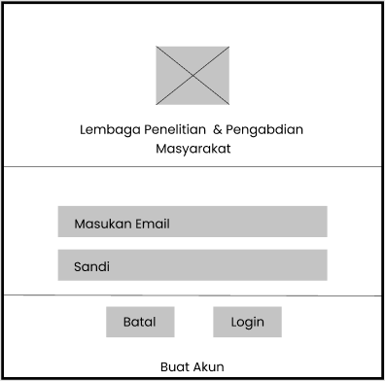

Gambar 4. 9 Halaman Login

1. Halaman Registrasi

Sebelum user mengakses sistem dan login user diharuskan membuat akun terlebih dahulu. Rancangan halaman registrasi dapat dilihat pada Gambar 4.10.

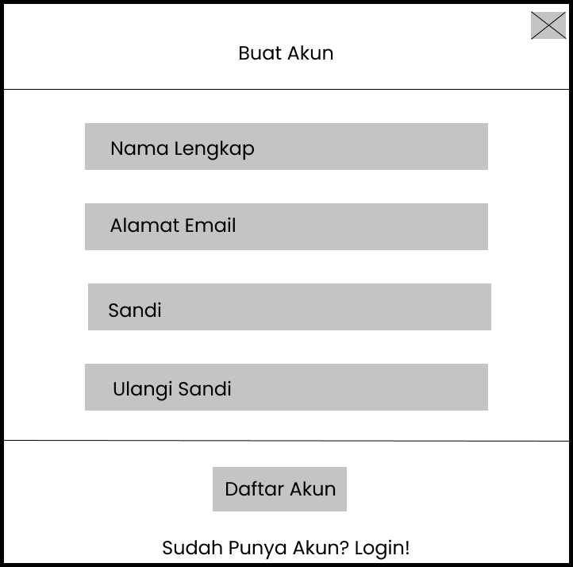

Gambar 4. 10 Halaman Registrasi

1. Halaman Informasi

Setelah user login, maka user akan langsung masuk ke halaman informasi pengajuan. Rancangan halaman Informasi bisa dilihat pada Gambar 4.11.

Gambar 4. 11 Halaman Informasi

1. Halaman Form Pengajuan

Setelah user menegtahui prosedur apa saja untuk pengajuan proses pra pengabdian masyarakat maka langsung melakukan pengisian form pengajuan. Rancangan untuk form pengajuan proses pengabdian dapat dilihat pada Gambar 4.12.

Gambar 4. 12 Halaman Form Pengajuan

Gambar 4. 13 Halaman Form Pengajuan 2

Gambar 4. 14 Halaman Form Pengajuan 3

Gambar 4. 15 Halaman Form Pengajuan 4

1. Halaman Rekap Pengajuan

Halaman rekap pengajuan digunakan sebagai halaman informasi terkait pengajuan yang telah diajuakan. Setelah user melakukan proses pengajuan selanjutnya user dapat melihat rekap yang telah diajukan dan user dapat melihat proses pengajuan pengabdian masyarakat. Rancangan halaman rekap pengajuan dapat dilihat pada Gambar 4.16.

Gambar 4. 16 Halaman Rekap Pengajuan

1. Halaman Detail Pengajuan

Didalam rekap user dapat melihat detail yang telah diajukan serta user dapat mendownload form pengajuan yang telah disetujui oleh tim reviewer maupun lppm, halaman detail akan muncul Ketika user mengklik tombol detail yang ada pada halaman rekap pengajuan. Rancangan detail pengajuan dapat dilihat pada gambar 4.17.

Gambar 4. 17 Halaman Detail Pengajuan

1. Halaman Admin pengaturan role

Didalam halaman admin terdapat beberapa submenu yang pertama yaitu menu role dimana role ini berfungsi untuk mengatur hak akses menu apa saja yang dimiliki setiap user. Rancangan ini dapat dilihat pada gambar 4.18.

Gambar 4. 18 Halaman Admin Role

1. Halaman Admin Panduan

Didalam halaman ini admin bisa menambahkan buku panduan pelaksanaan penabdian masyarakat dengan mengkitu buku panduan terbaru yang kemudian user akan mendownload panduan tersebut untuk digunakan sebagai acuan dalam proses pengajuan pengabdian. Rancangan ini dapat dilihat pada gambar 4.19.

Gambar 4. 19 Halaman Admin panduan

1. Halaman admin menu

Didalam halaman ini fungsi nya yaitu untuk menambahkan, mengedit, dan menghapus menu pada user. Rancangan ini dapat dilihat pada gambar 4.20.

Gambar 4. 20 Rancangan admin menu

## Desain Fisik Tabel

Pada tahap ini dilakukan pendefinisian basis data yang akan disimpan meliputi struktur tabel, tipe data, dan keterangan tiap-tiap field. Berikut ini adalah struktur tabel dari system pra pengajuan pengabdian masyarakat:

* + - 1. Tabel User

Nama tabel : user

Primary key : id

Foreign key : -

Adapun rancangan tabel dapat dilihat pada Tabel 4.1.

Tabel 4. 1 Rancangan Tabel User

|  |  |  |  |
| --- | --- | --- | --- |
| Nama Field | Tipe Data | Key | Keterangan |
| id | int (11) | *primary key* | Merupakan primary key |
| nama | varchar (100) | tidak | Menyimpan nama |
| email | varchar (100) | tidak | Menyimpan email |
| image | varchar (100) | tidak | Menyimpan nama file foto profil |
| password | varchar (256) | tidak | Menyimpan password / sandi |
| role | Int (11) | tidak | Menyimpan role user |
| is_active | int (11) | tidak | Menyimpan status ketika login |

* + - 1. Tabel Pengajuan

Nama tabel : tb_pengajuan

Primary key : id

Foreign key : id_user, id_skim, nik_dosen, id_pihak_satu, id_pihak_dua

id_pihak_tiga

Adapun rancangan tabel dapat dilihat pada Tabel 4.2.

Tabel 4. 2 Rancangan Tabel Pengajuan

|  |  |  |  |
| --- | --- | --- | --- |
| Nama Field | Tipe Data | Key | Keterangan |
| id | int (11) | *primary key* | Merupakan primary key |
| id_user | int (11) | *foreign key* | Menyimpan id user |
| id_skim | int (11) | *foreign key* | Menyimpan id skim |
| nik_dosen | int (11) | *foreign key* | Menyimpan nik dosen |
| id_pihak_satu | int (11) | *foreign key* | Menyimpan nik lppm |
| id_pihak_dua | int (11) | *foreign key* | Menyimpan nik kaprodi |
| id_pihak_tiga | int (11) | *foreign key* | Menyimpan nik dekan |
| judul_pengabdian | varchar (128) | tidak | Menyimpan judul pengabdian |
| dana | varchar (128) | tidak | Menyimpan dana dari |
| jumlah | varchar (128) | tidak | Menyimpan jumlah dana |
| proposal | varchar (128) | tidak | Penyimpan nama file proposal |
| status | int (11) | tidak | Menyimpan status pengajuan |

* + - 1. Tabel Pertanyaan

Nama tabel : tb_pertanyaan

Primary key : id

Foreign key : id_pengajuan

Adapun rancangan tabel dapat dilihat pada Tabel 4.3.

Tabel 4. 3 Rancangan Tabel Pertanyaan

|  |  |  |  |
| --- | --- | --- | --- |
| Nama Field | Tipe Data | Key | Keterangan |
| id | int (11) | *primary key* | Merupakan primary key |
| id_pengajuan | int (11) | *foreign key* | Menyimpan id pengajuan |
| pertanyaan_satu | varchar (100) | tidak | Menyimpan jawaban satu |
| pertanyaan_dua | varchar (100) | tidak | Menyimpan jawaban dua |
| pertanyaan_tiga | varchar (100) | tidak | Menyimpan jawaban tiga |
| pertanyaan_empat | varchar (100) | tidak | Menyimpan jawaban empat |
| pertanyaan_lima | varchar (100) | tidak | Menyimpan jawaban lima |
| pertanyaan_enam | varchar (100) | tidak | Menyimpan jawaban enam |
| pertanyaan_tujuh | varchar (100) | tidak | Menyimpan jawaban tujuh |
| pertanyaan_delapan | varchar (100) | tidak | Menyimpan jawaban delapan |
| pertanyaan_sembilan | varchar (100) | tidak | Menyimpan jawaban sembilan |
| pertanyaan_sepuluh | varchar (100) | tidak | Menyimpan jawaban sepuluh |
| pertanyaan_sebelas | varchar (100) | tidak | Menyimpan jawaban sebelas |
| pertanyaan_duabelas | varchar (100) | tidak | Menyimpan jawaban duabelas |
| pertanyaan_tigabelas | varchar (100) | tidak | Menyimpan jawaban tigabelas |
| pertanyaan_empatbelas | varchar (100) | tidak | Menyimpan jawaban empatbelas |
| pertanyaan_limabelas | varchar (100) | tidak | Menyimpan jawaban limabelas |

* + - 1. Tabel Skim

Nama tabel : tb_skim

Primary key : id

Foreign key : id_kategori

Adapun rancangan tabel dapat dilihat pada Tabel 4.4.

Tabel 4. 4 Rancangan Tabel skim

|  |  |  |  |
| --- | --- | --- | --- |
| Nama Field | Tipe Data | Key | Keterangan |
| id | int (11) | *primary key* | Merupakan *primary key* |
| id_kategori | int (11) | *foreign key* | Menyimpan id kategori |
| skim | varchar (100) | tidak | Menyimpan nama skim |

* + - 1. Tabel Kategori

Nama tabel : tb_kategori

Primary key : id

Foreign key : -

Adapun rancangan tabel dapat dilihat pada Tabel 4.5.

Tabel 4. 5 Rancangan Tabel Kategori

|  |  |  |  |
| --- | --- | --- | --- |
| Nama Field | Tipe Data | Key | Keterangan |
| id | int (11) | *primary key* | Merupakan *primary key* |
| kategori | varchar (100) | tidak | Menyimpan nama kategori |

* + - 1. Tabel Tim Reviewer

Nama tabel : tb_tim_reviewer

Primary key : id

Foreign key : id_pengajuan, id_kaprodi, id_lppm, id_dekan

Adapun rancangan tabel dapat dilihat pada Tabel 4.6.

Tabel 4. 6 Rancangan Tabel Tim Reviewer

|  |  |  |  |
| --- | --- | --- | --- |
| Nama Field | Tipe Data | Key | Keterangan |
| Id | int (11) | *primary key* | Merupakan *primary key* |
| id_pengajuan | int (11) | *foreign key* | Menyimpan id pengajuan |
| id_lppm | int (11) | *foreign key* | Menyimpan nik ketua lppm |
| id_kaprodi | int (11) | *foreign key* | Menyimpan nik kaprodi |
| id_dekan | int (11) | *foreign key* | Menyimpan nik dekan |

* + - 1. Tabel Fakultas

Nama tabel : tb_fakultas

Primary key : id

Foreign key : nik_dekan

Adapun rancangan tabel dapat dilihat pada Tabel 4.7.

Tabel 4. 7 Rancangan Tabel Fakultas

|  |  |  |  |
| --- | --- | --- | --- |
| Nama Field | Tipe Data | Key | Keterangan |
| id | int (11) | *primary key* | Merupakan *primary key* |
| nik_dekan | int (11) | *foreign key* | Menyimpan nik dekan |
| nama_fakultas | varchar (100) | tidak | Menyimpan nama fakultas |

* + - 1. Tabel Program Studi

Nama tabel : tb_prodi

Primary key : id

Foreign key : nik_kaprodi, id_fakultas

Adapun rancangan tabel dapat dilihat pada Tabel 4.8.

Tabel 4. 8 Rancangan Tabel Program Studi

|  |  |  |  |
| --- | --- | --- | --- |
| Nama Field | Tipe Data | Key | Keterangan |
| id | int (11) | *primary key* | Merupakan *primary key* |
| id_kaprodi | int (11) | *foreign key* | Menyimpan nik kaprodi |
| id_fakultas | int (11) | *foreign key* | Menyimpan id fakultas |
| nama_prodi | varchar (100) | tidak | Menyimpan nama fakultas |

* + - 1. Tabel Prosedur

Nama tabel : tb_prosedur

Primary key : id

Foreign key : id_pengupload

Adapun rancangan tabel dapat dilihat pada Tabel 4.9.

Tabel 4. 9 Rancangan Tabel Prosedur

|  |  |  |  |
| --- | --- | --- | --- |
| Nama Field | Tipe Data | Key | Keterangan |
| id | int (11) | *primary key* | Merupakan *primary key* |
| id_pengupload | int (11) | *foreign key* | Menyimpan id user |
| prosedur | varchar (100) | tidak | Menyimpan nama file prosedur |

* + - 1. Tabel Hak Akses User

Nama tabel : user_access_menu

Primary key : id

Foreign key : id_user, menu_id

Adapun rancangan tabel dapat dilihat pada Tabel 4.10.

Tabel 4. 10 Rancangan Tabel Hak Akses User

|  |  |  |  |
| --- | --- | --- | --- |
| Nama Field | Tipe Data | Key | Keterangan |
| id | int (11) | *primary key* | Merupakan *primary key* |
| id_uesr | int (11) | *foreign key* | Menyimpan id user |
| Id_menu | int (11) | *foreign key* | Menyimpan id menu |

* + - 1. Tabel Menu

Nama tabel : user_menu

Primary key : id

Foreign key : -

Adapun rancangan tabel dapat dilihat pada Tabel 4.11.

Tabel 4. 11 Rancangan Tabel Menu User

|  |  |  |  |
| --- | --- | --- | --- |
| Nama Field | Tipe Data | Key | Keterangan |
| id | int (11) | *primary key* | Merupakan *primary key* |
| menu | varchar (100) | tidak | Menyimpan nama menu |
| jenis_menu | varchar (100) | tidak | Menyimpan jenis menu |
| url | varchar (100) | tidak | Menyimpan url jenis menu |
| icon | varchar (100) | tidak | Menyimpan icon jenis menu |
| is_active | int (11) | tidak | Menyimpan status jenis menu |

# Implementasi Dan Hasil

## Implementasi

Sistem Pra Pengajuan Pengabdian Masyarakat Berbasis Website dibuat dengan back-end atau bahasa pemrograman PHP, dengan front-end Html serta framework Bootstrap dan Codeigniter. Di dalam framework Codeigniter memiliki konsep MVC yaitu Model, View dan Controller dengan Model untuk jembatan antara database dan web, View untuk tampilan antarmuka dan Controller sebagai aksi dari setiap fitur yang disediakan dari website yang dibuat. Sehingga di dalam subbab implementasi ini akan dijelaskan mengengai script inti yaitu script dari proses login, pengajuan pengabdian, dan review pengajuan.

## Tampilan Struktur Tabel dan Desain Tabel pada Database

1. Tabel user

Pada tabel user berisi data user yang mana *fieldnya* akan digunakan dosen untuk melakukan proses pengajuan pengabdian yang mana datanya akan dicantumkan dalam tabel pengajuan. Tampilan tabel user dapat dilihat pada gambar 5.1 dan 5.2.

Gambar 5. 1 Struktur Tabel User

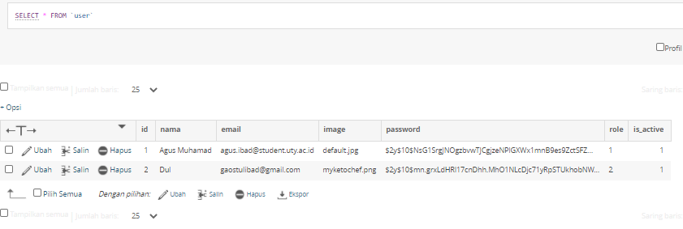

Gambar 5. 2 Tampilan Tabel User

1. User akses menu

Pada tabel user akses menu berisi data menu yang bisa diakses oleh *user* berdasarkan *role* yang dimiliki. Tampilan tabel *user* akses menu dapat dilihat pada gambar 5.3 dan 5.4.

Gambar 5. 3 Struktur Tabel Hak Akses Menu

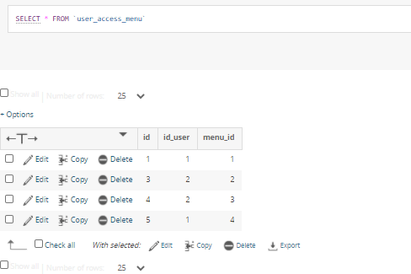

Gambar 5. 4 Desain Tabel Hak Akses Menu

1. Tabel user menu

Pada tabel user menu berisi data menu dari menu yang akan ditampilkan untuk user sesuai role yang dimilikinya. Tampilan tabel dapat dilihat pada gambar 5.5 dan 5.6.

Gambar 5. 5 Struktur Tabel User Menu

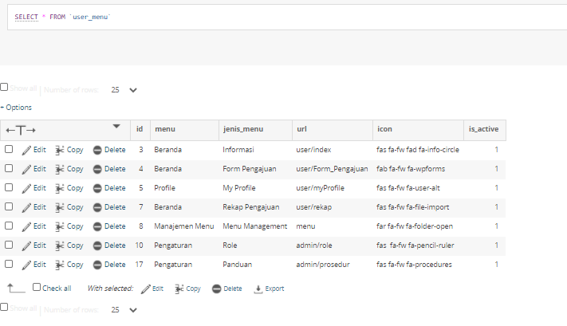

Gambar 5. 6 Desain Tabel User Menu

1. Tabel pengajuan

Pada pengajuan pengajuan memuat data pengajuan yang diajukan oleh user, dalam tabel tersebut berisi data ketua pengabdi, data form f-1.1 & f-1.2, data proposal, dan juga data anggota. Tampilan tabel dapat dilihat pada gambar 5.7 dan 5.8.

Gambar 5. 7 Struktur Tabel Pengajuan

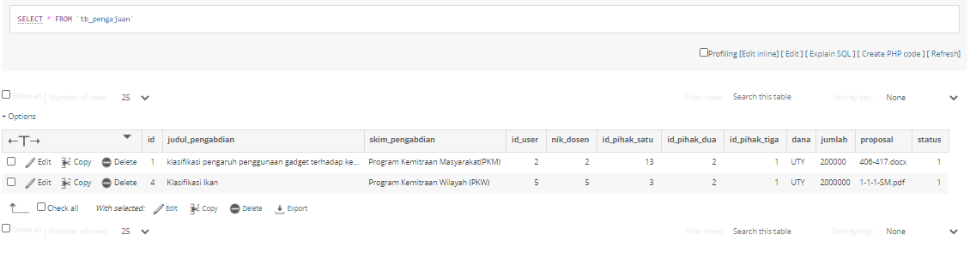

Gambar 5. 8 Desain Tabel Pengajuan

1. Tabel pertanyaan

Pada tabel pertanyaan berisi data pertanyaan yang diajukan kepada pihak pengaju pengabdian sebagai bagian dari proses pengajuan dengan jumlah lima belas pertanyaan. Tampilan tabel pertanyaan dapat dilihat pada gambar 5.9 dan 5.10.

Gambar 5. 9 Struktur Tabel Pertanyaan

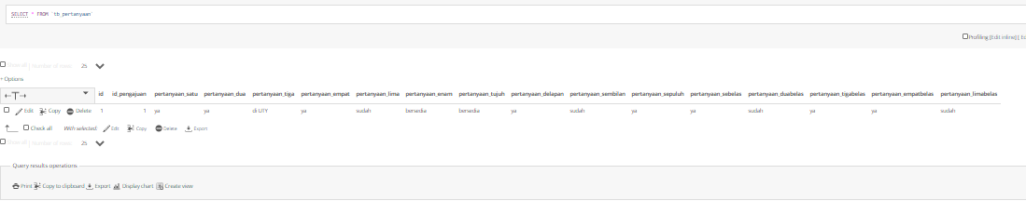

Gambar 5. 10 Desain Tabel Pertanyaan

1. Tabel tim reviewer

Pada tabel ini berisi data pengajuan yang telah di isi oleh user yakni ketua pengabdi dan berisi data tim reviewer yang berisi id ketua lppm, id kaprodi, dan id dekan. Tampilan tabel tim reviewer dapat dilihat pada gambar 5.11 dan 5.12.

Gambar 5. 11 Struktur Tabel Tim Reviewer

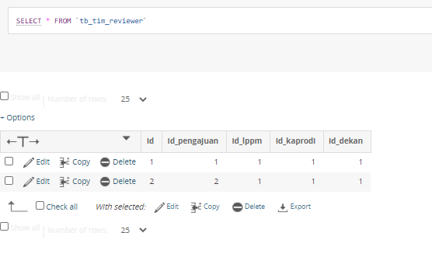

Gambar 5. 12 Desain Tabel Tim Reviewer

1. Tabel skim

Pada tabel skim berisikan data jenis skim pengabdian untuk proses ketika ketua pengabdi mengajukan pengabdian. Tampilan tabel dapat dilihat pada gambar 5.13 dan 5.14.

Gambar 5. 13 Struktur Tabel Skim

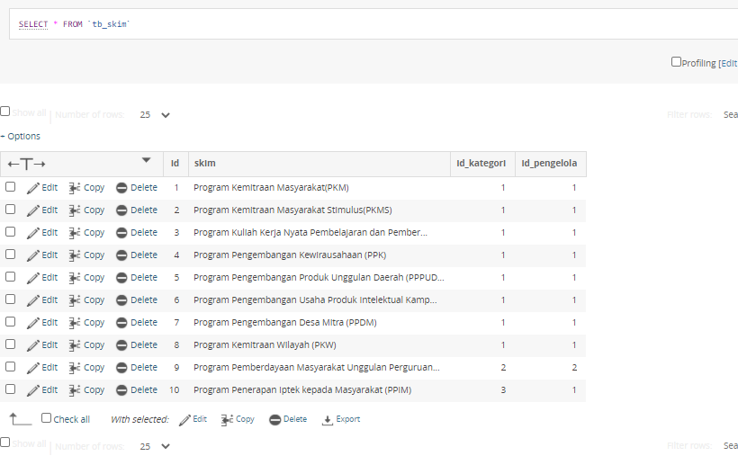

Gambar 5. 14 Desain Tabel Skim

1. Tabel kategori

Pada tabel ini berisi data kategori skim dengan tiga kategori dan masing-masing kategori memiliki jenis skim. Tampilan tabel dapat dilihat pada gambar 5.15 dan 5.16.

Gambar 5. 15 Struktur Tabel Kategori

1. Tabel dosen

Pada tabel dosen berisi data diri dosen seperti nik, nidn, jabatan, email, no hp, Pendidikan, program studi, dan bidang ilmu. Tampilan tabel dosen dapat dilihat pada gambar 5.16 dan 5.17.

Gambar 5. 16 Struktur Tabel Dosen

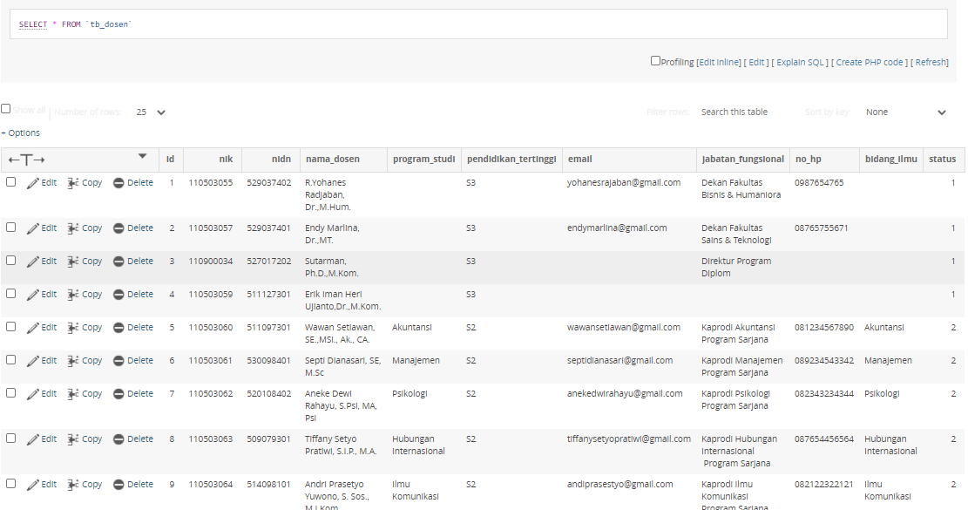

Gambar 5. 17 Desain Tabel Dosen

1. Tabel fakultas

Pada tabel ini berisikan data fakultas dan nik dekan untuk proses pengajuan, review pengajuan dan tanda tangan pengajuan. Tampilan tabel fakultas dapat dilihat pada gambar 5.18 dan 5.19.

Gambar 5. 18 Struktur Tabel Fakultas

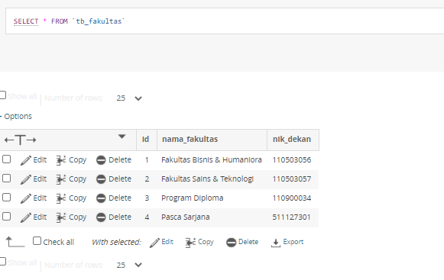

Gambar 5. 19 Desain Tabel Fakultas

1. Tabel prodi

Pada tabel ini berisi data program studi dari tiap tiap fakultas yang mana berisi id fakultas, id kaprodi, dan nama prodi. Tampilan tabel ini dapat dilihat pada gambar 5.20 dan 5.21.

Gambar 5. 20 Struktur Tabel Prodi

1. Tabel prosedur

Pada tabel ini berisi data panduan pengajuan pengabdian dimana data ini diolah oleh admin. Tampilan tabel ini dapat dilihat pada gambar 5.21 dan 5.22.

Gambar 5. 21 Struktur Tabel Prosedur

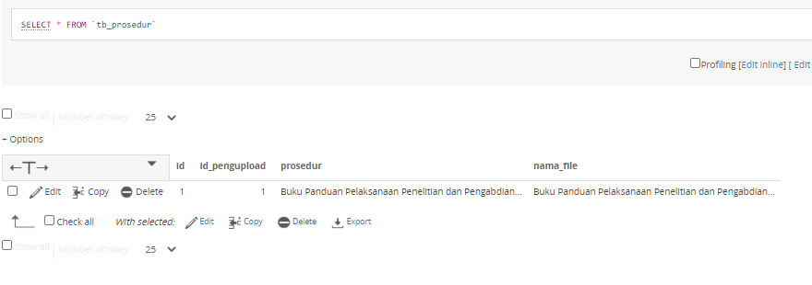

Gambar 5. 22 Desain Tabel Prosedur

## Hasil

Hasil dari penelitian ini adalah sistem pra pengajuan pengabdian masyarakat dalam bentuk sebuah website. Pada bab ini memperlihatkan hasil rancangan yang telah dibuat untuk setiap halamannya.

## Halaman Login

Pada halaman ini pengguna akan melakukan proses login. Pengguna akan diminta untuk menginputkan username dan password. Halaman halaman login dapat dilihat pada Gambar 5.23.

Gambar 5. 23 Halaman Login

Script proses login digunakan untuk mengarahkan dari halaman login menuju ke halaman dashboard masing – masing setiap user. Yang terdiri dari tiga kelompok yakni dosen, admin, dan tim reviewer. Script proses login dapat dilihat pada Gambar 5.24.

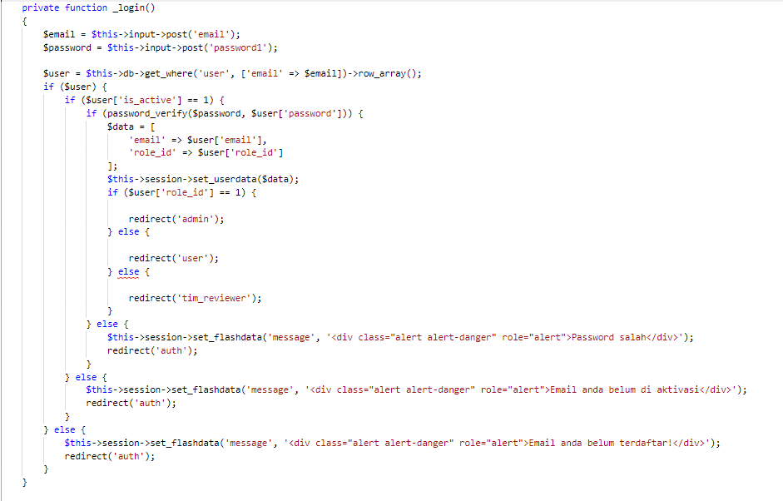

Gambar 5. 24 Script Proses Login

## Halaman Informasi Pengajuan

Halaman informasi pengajuan berisikan informasi mengenai panduan dalam melakukan pengajuan pengabdian masyarakat. Halaman panduan pengajuan dapat dilihat pada Gambar 5.25.

Gambar 5. 25 Halaman Informasi pengajuan

Script menu informasi digunakan untuk menampilkan prosedur pengajuan pengabdian dan panduan pengabdian yang kemudian bisa di download oleh user yakni ketua pengusul. Script informasi pengajuan dapat dilihat pada gambar 5.25

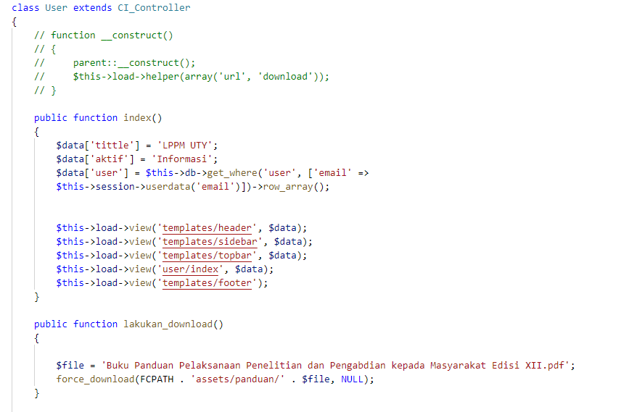

Gambar 5. 26 Script Halaman Informasi

## Halaman Form Pengajuan

Halaman pengajuan adalah halaman yang menampilkan formulir. Formulir pada halaman ini merupakan formulir pengajuan pengabdian, user diharuskan mengisikan data – data serta mengunggah file proposal yang akan diajukan. Halaman pengajuan pengabdian dapat dilihat pada Gambar 5.27.

Gambar 5. 27 Halaman Form Pengajuan

Script proses pengajuan pengabdian digunakan untuk memproses data – data pengajuan yang akan diisikan oleh user. Data – data akan disimpan kedalam tabel pengajuan yang ada didalam database. Script proses pengajuan pengajuan dapat dilihat pada Gambar 5.3 hingga Gambar 5.28.

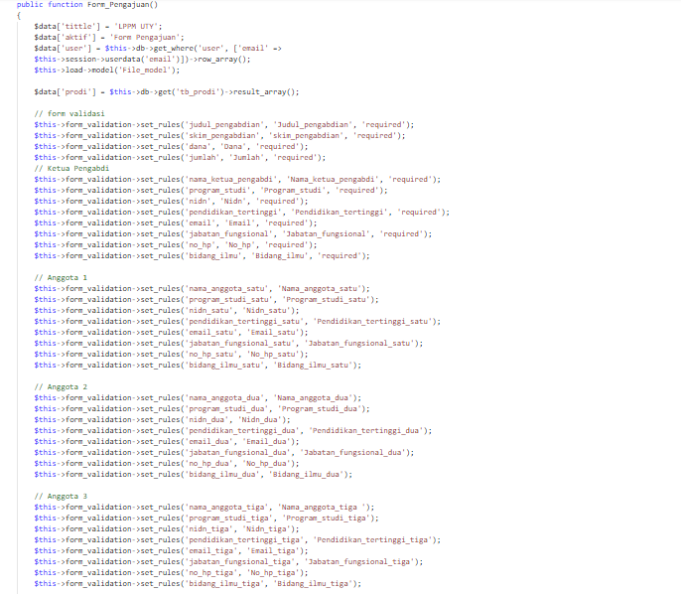

Gambar 5. 28 Script Halaman Form Pengajuan

## Halaman Rekap Pengajuan

Halaman rekap pengajuan adalah halaman yang menampilkan data yang telah dibuat di form pengajuan yang dilakukan oleh dosen. Halaman rekap pengajuan dapat dilihat pada gambar 5.29.

Gambar 5. 29 Halaman Rekap Pengajuan

Script rekap pengajuan digunakan untuk mereview pengajuan yang telah diajukan. Tim Reviewer dapat menentukan status pengajuan revisi atau lolos. Script proses review dapat dilihat pada Gambar 5.30.

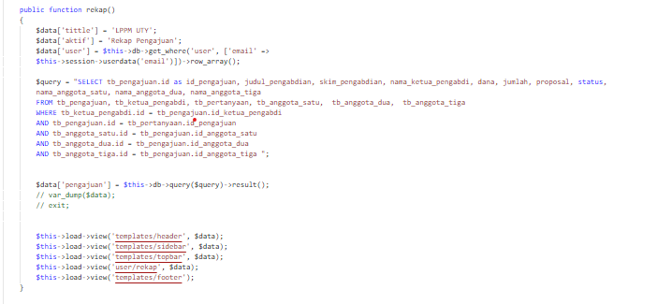

Gambar 5. 30 Script Halaman Rekap Pengajuan

## Halaman Admin Role

Halaman role adalah halaman yang menampilkan role dari tiap user. Halaman role dapat dilihat pada gambar 5.31.

Gambar 5. 31 Halaman Role

Script halamanadmin *role* ini berisikan informasi mengenai *role* dari tiap *user*. Script halaman role ini dapat dilihat pada gambar 5.32.

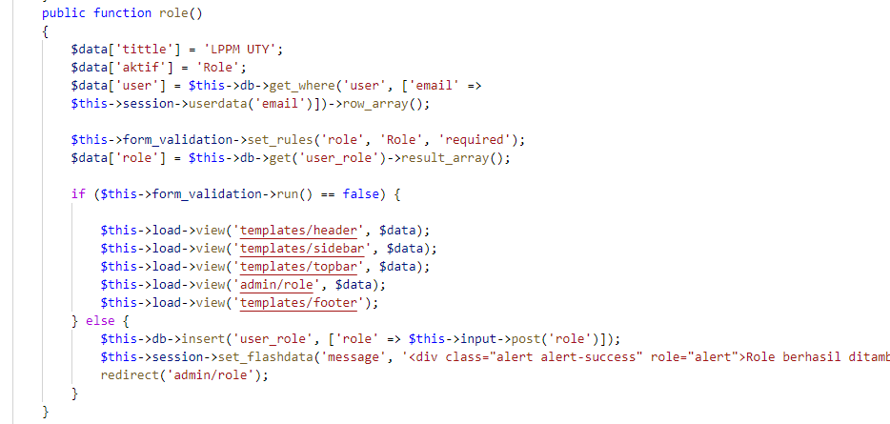

Gambar 5. 32 Script Halaman Admin Role

## Halaman Menu Manajemen

Halaman menu manajemen ini adalah halaman untuk menambah, menghapus, dan mengedit menu user dan mengatur menu user. Halaman menu manajemen ini dapat dilihat pada gambar 5.33.

Gambar 5. 33 Halaman Menu Manajemen

Script halaman menu manajemen digunakan untuk mengatur berbagai jenis menu dari setiap user. Script halaman menu manajemen ini dapat dilihat pada gambar 5.34

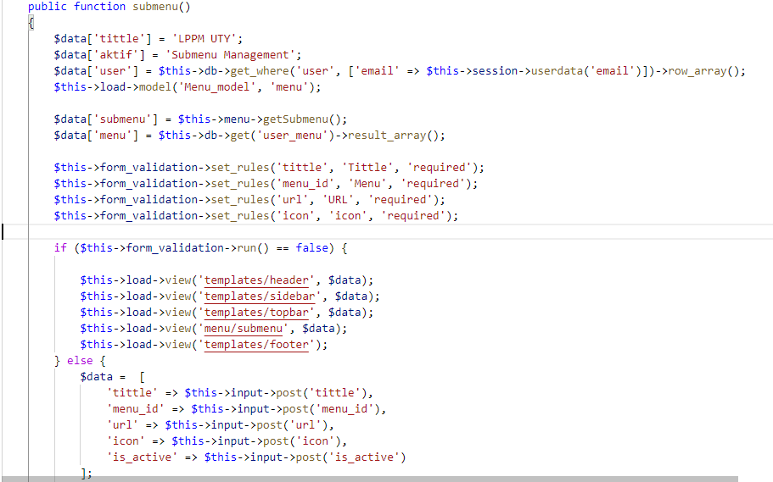

Gambar 5. 34 Script Halaman Menu Manajemen

# PENUTUP

## Simpulan

Dari keseluruhan proses analisis, perancangan, dan implementasi mengenai sistem pra pengajuan pengabdian masyarakat berbasis web yang telah dilakukan, dapat diambil kesimpulan sebagai berikut:

1. Data pengajuan pengabdian disimpan dalam database secara aman dan konsisten. Data – data tersebut dapat dicari dengan mudah karena adanya fitur pencarian data pengajuan berdasarkan judul pengabdian, skim pengabdian, dan nomor identitas.
2. sistem pra pengajuan pengabdian masyarakat berbasis web ini dapat membantu LPPM dalam melakukan pendataan proses pengajuan pengabdian yang sudah ditangani oleh sistem pra pengajuan pengabdian masyarakat berbasis web ini.

## Saran

Setelah melakukan penelitian mengenai sistem pra pengajuan pengabdian masyarakat berbasis website yang telah dibangun, saran yang dapat diberikan sebagai berikut:

1. Perlu diadakan pengembangan lebih lanjut, sehingga sistem yang dibuat akan bermanfaat dengan maksimal.
2. Meningkatkan keamanan sistem, seperti mengenkripsi data yang dimasukkan untuk menjaga privasi dan kemanaan data.
3. Meningkatkan kualitas tampilan agar pengguna dapat menggunakan sistem pra pengajuan pengabdian berbasi website dengan lebih nyaman dan mudah.

# DAFTAR PUSTAKA

Sinta Maria dan Listiani. (2019), *Sistem Informasi Pengajuan Judul Tugas Akhir Di Amik Mahaputra Riau Berbasis Web*, Tugas Akhir, Amd.Kom., Manajemen informatika AMIK Mahaputra Riau

Frandy Arista Pratama, Yulia dan Denny Gunawan. (2015), Sistem Infromasi Pengajuan Proposal dan Lembar Pertanggungjawaban Berbasis Web Pada Biro Administrasi Kemahasiswaan dan Alumni, Jurnal, S.Kom. Universitas Kristen Petra

Fauzi Hawari. (2019), Sistem Informasi Pengajuan Cuti Karyawan Berbasis Web MenggunakanFramework CodeIgniter (Studi Kasus: Oakwood Premiere Cozmo) Jurnal, S.SI, Universitas Mercu Buana

Rustamaji Tras, 2015. Ditulis oleh Rustamaji Tras pada rabu, 02/18/2015 - 10:30. Business Rule dalam BPM di[*http://www.rustamaji.net/id/computing/business-rule-dalam-bpm*](http://www.rustamaji.net/id/computing/business-rule-dalam-bpm) *,( diakses pada hari rabu, 04-Maret-2020 jam 14:52) .*

Kadir, A. (2013), *Pengantar Teknologi Informasi*, Yogyakarta: ANDI Publisher

Maulana (2012), *Penilaian Kinerja Karyawan Di Ifun Jaya Textile Dengan Metode Fuzzy Simple Additive Weighted*, Tugas Akhir, S.Kom.STMIK AMIKOM Yogykarta

Mustakini, J.H. (2006), a*Analisa Dan Perancangan Sistem*, Yogyakarta: Andi Offset

Mustakini, J.H. (2006), b*Analisis Dan Desain Sistem Informasi: Pendekatan Terstruktur Teori Dan Praktek Aplikasi Bisnis*, Yogyakarta: ANDI Publisher

Mustakini, J.H. (2016), *Analisa Dan Perancangan Sistem Modern*, Yogyakarta: ANDI Publisher

Oetomo, B.S.D. (2003), *Sistem Basis Data: Analisis Dan Pemodelan Data*, Yogyakarta: Graha Ilmu

Prahasta, E. (2002), *Konsep-Konsep Dasar Sistem Informasi Geografis*, Bandung: Informatika

Sampurna, J. dan Malik, A. (2014), *Sistem Pendukung Keputusan*, Jakarta: Elex media Komputindo

Sutarman (2009), a*Pengantar Teknologi Informasi*, ed. 1 Jakarta: Bumi Aksara

Sutarman (2009), b*Pengantar Teknologi Informasi*, Jakarta: Bumi Aksara